FG系列-刚性测杆防爆液位传感器
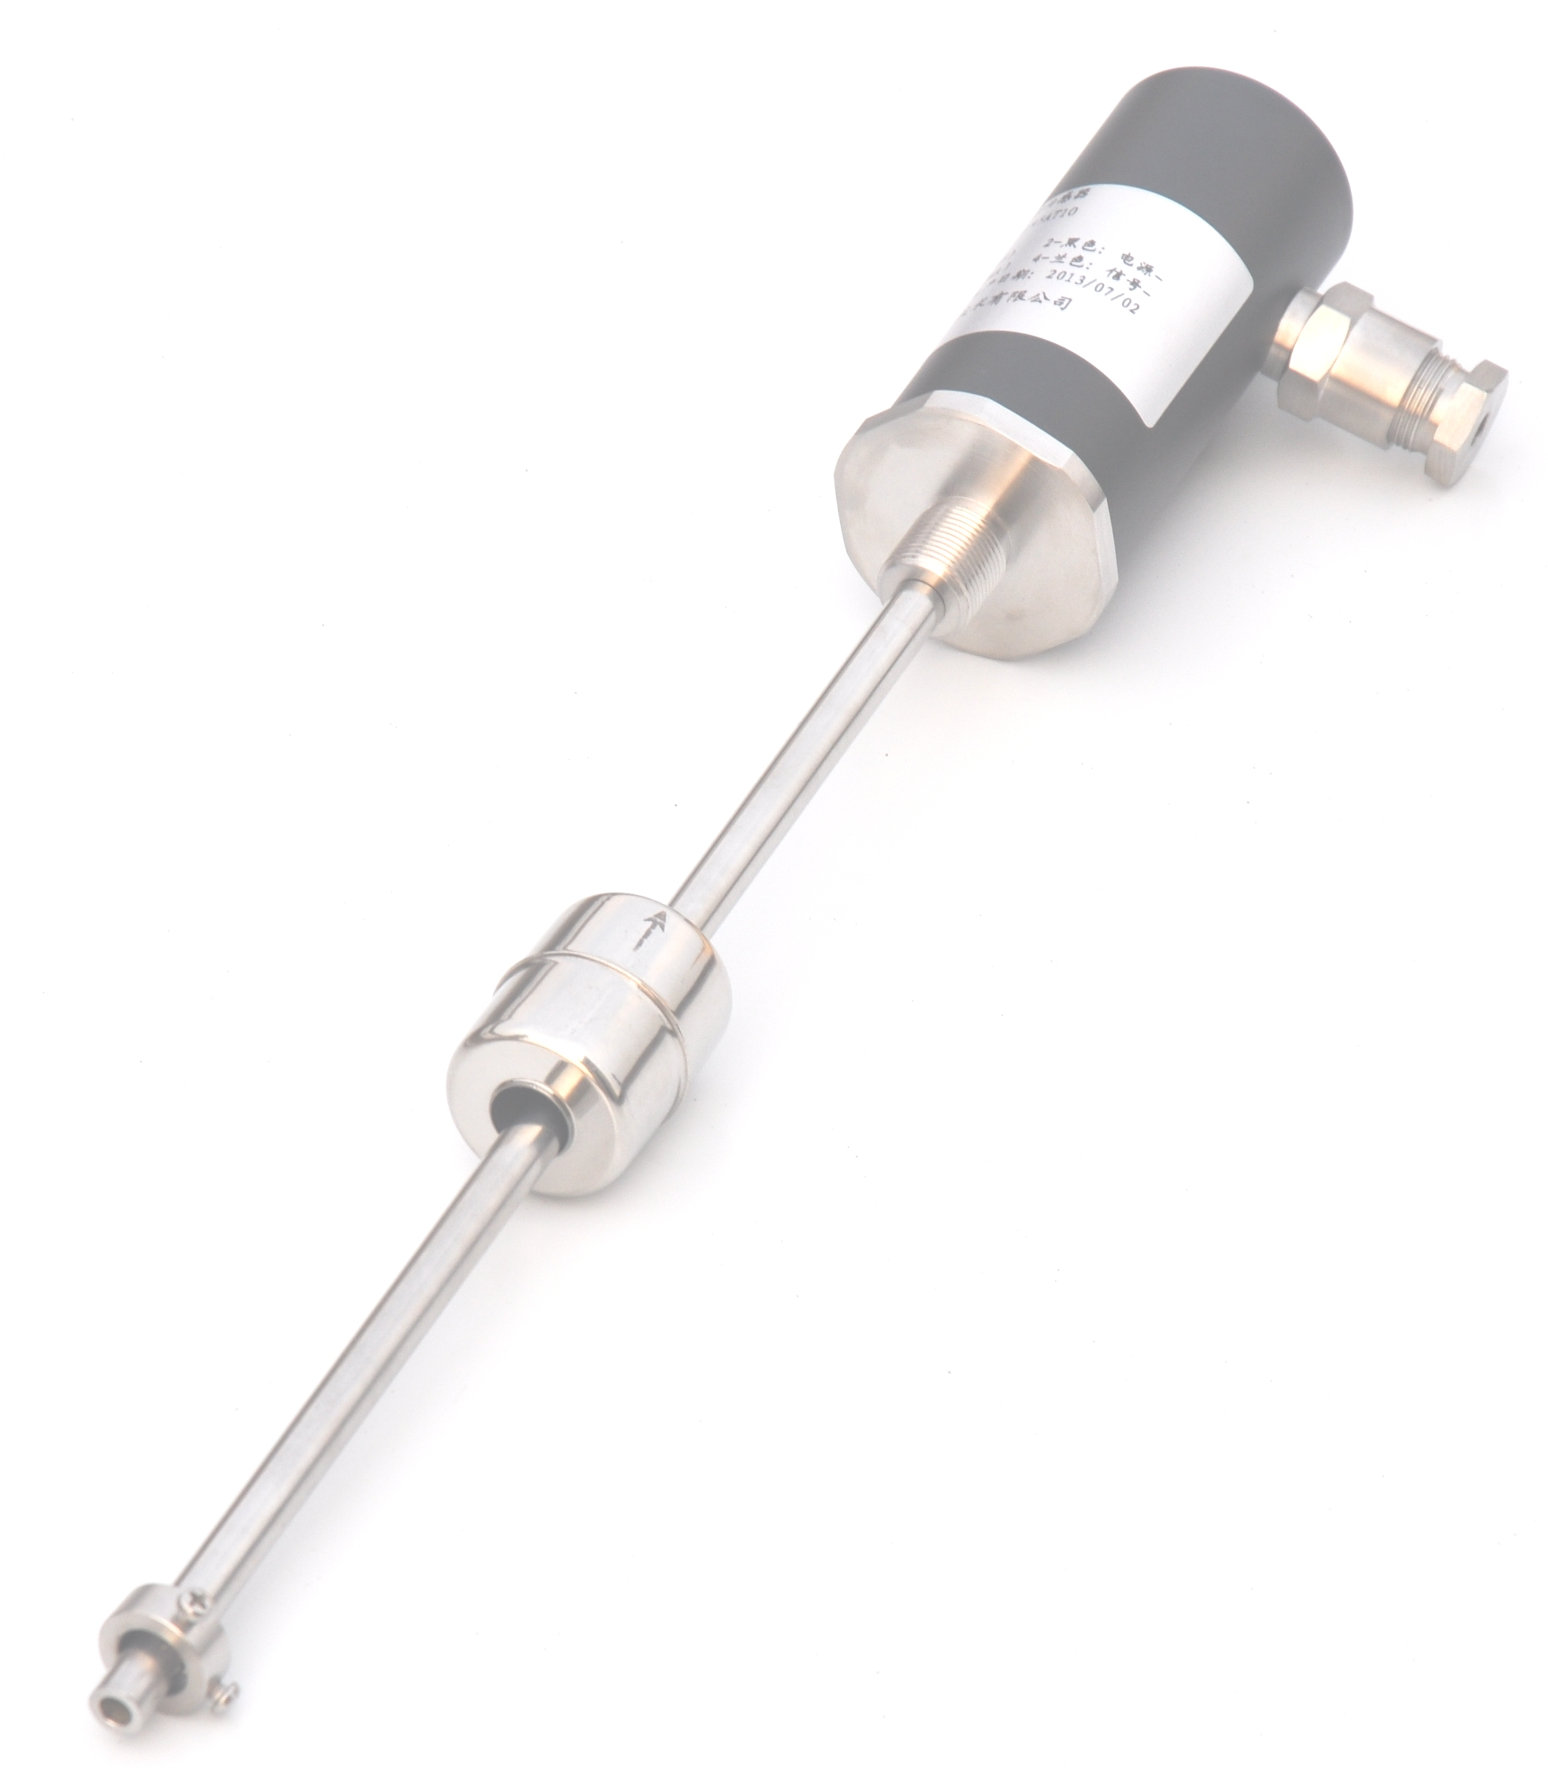 |  | 产品特点：  FG系列刚性测杆防爆液位传感器，采用侧面和直出线，防爆形式有隔爆和本安二种，广泛应用于易燃易爆的环境场所。  - 抗干扰能力强  - 防爆标志 ExdIIBT5/ExiaIIBT5  — 防护等级高（IP68）  — 低功耗  — 高精度  — 可提供双界面液位测量（油/气、油/水）

技术参数

 | 模拟量输出 | Modbus输出
项目名称 | 规格/参数 | 规格/参数
测量范围 | 50-5000mm | 50-5000mm
输出信号 | 4~20mADC; 0~10VDC | RTU信号， RS485
分 辨 率 | 16位D/A | 0.1mm
非线性度 | ＜±0.05％F.S. | ＜±0.05％F.S.
迟 滞 | ＜±0.002％F.S. | ＜±0.002％F.S.
温度系数 | 0.007%F.S./℃
工作电压 | 24VDC （-15/+20%）
工作温度 | - 40℃～+85℃
防护能力 | 普通型、隔爆型、本安型
安装方式 | 螺纹安装，安装法兰（可选）
资料下载 | 模拟量输出 资料下载  | Modbus 输出 资料下载

外形尺寸
电气连接

模拟量输出 | 针号 | 线色 | 定义 | Modbus输出 | 针号 | 线色 | 定义
 | 1 | 灰 | 信号输出：4-20mA，0-10V |  | 1 | 灰 | A（RS485）
 | 2 | 粉 | 信号地 |  | 2 | 粉 | B（RS485）
 | 3 | 棕 | +24VDC（±10%） |  | 3 | 棕 | +24VDC（±10%）
 | 4 | 白 | 直流电源地 |  | 4 | 白 | 直流电源地

